RECURSO DE REVISIÓN 664/2018-1 PLATAFORMA

COMISIONADO PONENTE:
MAESTRO ALEJANDRO LAFUENTE TORRES

MATERIA:
ACCESO A LA INFORMACIÓN PÚBLICA.

SUJETO OBLIGADO:
AYUNTAMIENTO DE RIOVERDE.

San Luis Potosí, San Luis Potosí. Acuerdo del Pleno de la Comisión Estatal de Garantía de Acceso a la Información Pública, correspondiente a la sesión del 21 veintiuno de noviembre de 2018 dos mil dieciocho.

VISTOS, para resolver, los autos del recurso de revisión identificado al rubro; y

RESULTANDO:

PRIMERO. Solicitud de acceso a la información pública. El 17 diecisiete de julio de 2018 dos mil dieciocho el AYUNTAMIENTO DE RIOVERDE recibió una solicitud de información a través de la Plataforma Nacional de Transparencia, misma que quedó registrada con número de folio 00520318. (Visible a foja 03 uno de autos).

SEGUNDO. Respuesta a la solicitud de acceso a la información pública. El AYUNTAMIENTO DE RIOVERDE dio contestación a la solicitud de información el 15 quince de agosto de 2018 dos mil dieciocho. (Visible a fojas 04 a 09 del sumario.)

TERCERO. Interposición del recurso. El 24 veinticuatro de agosto de 2018 dos mil dieciocho el solicitante de la información interpuso el recurso de revisión en contra de la de respuesta a la solicitud. (Fojas 01 y 02 de atos.)

CUARTO. Trámite del recurso de revisión ante esta Comisión Estatal de Garantía de Acceso a la Información Pública. Mediante auto del 28 veintiocho de agosto de 2018 dos mil dieciocho la presidencia de esta Comisión de Transparencia tuvo por recibido el recurso de revisión, que por razón de turno, tocó conocer a la ponencia del Maestro Alejandro Lafuente Torres para que procediera, previo su análisis, a su admisión o desechamiento según fuera el caso.

QUINTO. Auto de admisión. Por proveído del 06 seis de septiembre de 2018 dos mil dieciocho el Comisionado Ponente:

• Admitió en tiempo y forma el medio de impugnación en atención a la hipótesis establecida en la fracción IV y IV del artículo 167 de la Ley de la materia.
• El ponente registró en el Libro de Gobierno el presente expediente como recurso de revisión RR-664/2018-1 PLATAFORMA.
• Tuvo como ente obligado a la AYUNTAMIENTO DE RIOVERDE, por conducto de su TITULAR y del TITULAR DE LA UNIDAD DE TRANSPARENCIA.
• Se puso a disposición de las partes el expediente para que en un plazo máximo de 7 siete días manifestaran lo que a su derecho conviniera –ofrecer pruebas, alegar y para que rindiera un informe acerca de la información solicitada en cuanto a:
- Su contenido, calidad y si se cuenta en la modalidad solicitada.
- Si se encuentra en sus archivos.
- Si tiene la obligación de generar, o si la obtuvo; y para el caso que manifieste no contar con la obligación de generarla o poseerla, fundar y motivar las circunstancias que lo acrediten.
- Las características físicas de los documentos en los que conta la información.
- Si se encuentra en bases de datos según lo establecido en el artículo 15 de la Ley de Transparencia.
- Si se actualiza algún supuesto de excepción de derecho de acceso a la información, y para efecto deberán fundar y motivar su dicho y apegarse a lo establecido en el artículo 160 de la Ley de Transparencia.
- En caso de que la información actualice algún supuesto de reserva, deberá agregar informe solicitado la citada información de conformidad con lo establecido en el artículo 172 de la Ley de Transparencia.
- Adjuntar los documentos que acrediten la clasificación de la información o reserva.
• Apercibió a las autoridades de que en caso de ser omisas para manifestar lo que a su derecho conviniera respecto del presente recurso se aplicarían en su contra las medidas de apremio previstas en el artículo 190, fracción I, de la Ley de Transparencia y Acceso a la Información Pública del Estado.
• Ordenó el traslado a las autoridades con la copia simple del recurso de revisión; las requirió para que remitieran copia certificada del nombramiento que los acreditara como tales; para que señalaran personas y domicilio para oír y recibir notificaciones en esta ciudad y se les informó que una vez que fuera decretado el cierre de instrucción no se atendería la información que fuese enviada.
• Decreto la ampliación del plazo establecido por el artículo 170 de la Ley de Transparencia y Acceso a la Información Pública del Estado, en virtud de las especiales circunstancias del asunto en cuestión, así como por su naturaleza y la relación que guarda con los rudimentos del derecho humano de acceso a la información pública, aunado a la distancia que existe entre el domicilio del sujeto obligado y la cede de esta comisión; lo anterior con fundamento en el lineamiento décimo noveno, fracción V de los lineamientos para la recepción, substanciación, resolución y cumplimiento de los recursos de revisión promovidos ante esta comisión.

SEXTO. Rendición del informe del sujeto obligado. Mediante el auto del 02 dos de octubre de 2018 dos mil dieciocho el ponente:

- Tuvo por recibido un oficio sin número, signado por el Jefe de la Unidad de Transparencia del Ayuntamiento de Rioverde.
- Reconoció la personería con la que compareció en este expediente.
- Tuvo al sujeto obligado por manifestado lo que a su derecho convino.
- Se reservó el derecho de proveer respecto de la temporalidad de dicho informe en virtud de que en ese momento no obraba en autos los acuses de recibido expedidos por servicio postal mexicano.
- Tuvo al recurrente por omiso en ofrecer pruebas y realizar manifestaciones en vía de alegatos.
- Para concluir, el ponente declaró cerrado el periodo de instrucción y procedió a elaborar el proyecto de resolución respectivo.

CONSIDERANDO

PRIMERO. Competencia. Esta Comisión Estatal de Garantía de Acceso a la Información Pública es competente para conocer del presente asunto, de acuerdo con los artículos 6, párrafo cuarto, apartado A, fracción IV, de la Constitución Política de los Estados Unidos Mexicanos; 17, fracción III, párrafo tercero, de la Constitución Política del Estado Libre y Soberano de San Luis Potosí; 27, primer párrafo, 34, fracciones I y II, 35, fracción I, y 175 de la Ley de Transparencia y Acceso a la Información Pública de este Estado.

SEGUNDO. Procedencia. El presente recurso de revisión es procedente en términos del artículo 166 y 167 de la Ley de Transparencia y Acceso a la Información Pública del Estado ya que la recurrente se inconforma por la respuesta a su solicitud de acceso a la información pública.

TERCERO. Legitimación. El recurrente se encuentra legitimado para interponer el recurso de revisión, ya que fue éste quien presentó la solicitud de acceso a la información pública y es precisamente a quien le pudiera deparar perjuicio la respuesta.

CUARTO. Oportunidad del recurso. La interposición del escrito inicial del recurso de revisión fue oportuna al presentarse dentro del plazo de quince días a que se refiere el artículo 166 de la Ley de Transparencia y Acceso a la Información Pública del Estado, como se expone a continuación:

• El ​17 diecisiete de julio de 2018 dos mil dieciocho el ahora recurrente presentó su solicitud de información.
• El 15 quince de agosto de 2018 dos mil dieciocho, recibió respuesta por parte del sujeto obligado.
• Por lo tanto, el plazo de los quince días hábiles para interponer el recurso de revisión transcurrió del 16 dieciséis de agosto al 05 cinco de septiembre, ambos de 2018 dos mil dieciocho.
• Sin tomar en cuenta los días 18 dieciocho, 19 diecinueve, 25 veinticinco y 26 veintiséis de agosto; así como 01 uno y 02 dos de septiembre, todos de 2018 dos mil dieciocho por ser inhábiles.
• Consecuentemente si el 24 veinticuatro de agosto de 2018 dos mil dieciocho el recurrente interpuso el citado medio de impugnación ante esta Comisión de Transparencia, resulta claro que es oportuna su presentación.

QUINTO. Causales de improcedencia. Las causales de improcedencia previstas en el artículo 179 de la Ley de Transparencia son de estudio oficioso y preferente a cualquier otra cuestión planteada. En el caso al no existir causas de improcedencia advertidas por este órgano colegiado se analiza el fondo de la cuestión planteada.

SEXTO. Estudio de fondo. Esta Comisión Estatal de Garantía de Acceso a la Información Pública entra al estudio de fondo del presente asunto de conformidad con lo siguiente:

En el caso que nos ocupa, el hoy recurrente presentó su solicitud de información a través de la Plataforma Nacional de Transparencia de San Luis Potosí, el 17 diecisiete de julio de la anualidad que transcurre, mediante la cual solicito:
“PROPORCIONA EL NOMBRE DE LOS TRABAJADORES DE PRIMER NIVEL, EL SALARIO QUE RECIBEN INCLUYENDO BONOS Y PRESTACIONES, ASI COMO DESCRIBIR TODAS Y CADA UNA DE LAS ACTIVIDADES REALIZADAS EN EL AÑO2018.” (sic)

A dicha solicitud recayó la respuesta emitida por el sujeto obligado el 15 quince de agosto de 2018 dos mil dieciocho, mediante la cual señaló:

“POR ESTE MEDIO Y CON FUNDAMENTO EN LO DISPUESTO POR EL ARTICULO 147 DE LA LEY DE LA MATERIA, LE NOTIFICO QUE DENTRO DE LOS AUTOS DE LA SOLICITUD DE INFORMACION PROMOVIDA POR USTED, SE DICTO UNA CONTESTACION, MISMA QUE SE ADJUNTA A LA PRESENTE.” (sic)

Así las cosas, a dicha respuesta acompañó el siguiente oficio:
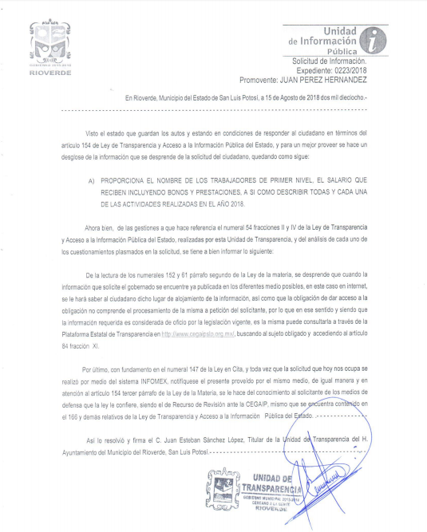

En este contexto, el solicitante de la información interpuso este recurso de revisión contra dicha respuesta y textualmente señaló como agravio lo siguiente:

“Viola mi derecho humano de acceder a la información pública en posesión de los sujetos obligados toda vez que el obligado no proporciona información solicitada ni mas aun la fuente y el lugar en el que se encuentra en el tiempo que determina el artículo 152, 154 de la Ley de transparencia” (sic)

Ahora, mediante el informe que rindió el sujeto obligado ante esta Comisión, dijo:

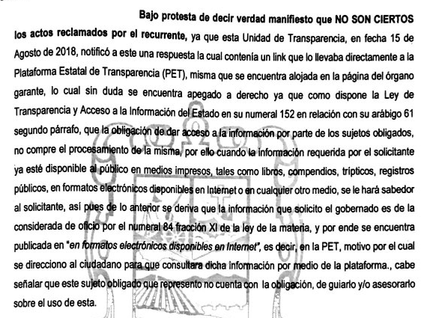

En este orden de ideas, es dable señalar que al analizar el documento de respuesta que proporciona el sujeto obligado, se advierte que únicamente señalo que la información solicitada se encuentra alojada en la Plataforma Estatal de Transparencia (PETS) y que pertenece al artículo 84, fracción XI y transcribió el siguiente enlace: httt://www.cegaipslp.org.mx/, enlace que nos dirige a la página electrónica de este órgano garante; sin embargo también es dable señalar que las instrucciones que da el sujeto obligado al particular resultan insuficientes para poder operar la plataforma y obtener la información solicitada.
Por otro lado, con fundamento en lo dispuesto por el artículo 170 de la ley de la materia, este cuerpo colegiado de garantía al derecho de acceso a la información pública, suple la deficiencia en la queja planteada por el ahora recurrente, pues se advierte que la respuesta dada por el sujeto obligado es deficiente.
En este contexto, es de apreciarse que el particular no solo pidió el nombre de los trabajadores y su remuneración; sino que también pidió las actividades que han desempeñado durante el año 2018.
Con relación a lo anterior se hace la observación al sujeto obligado que el artículo 84 fracción XII de la ley de transparencia del Estado señala como obligación común de transparencia la agenda de las actividades de los titulares de las dependencias públicas; por lo que resulta óbice que la respuesta otorgada se encuentra incompleta.

6.1. Efectos de esta resolución.

Por las consideraciones expuestas, esta Comisión Estatal de Garantía de Acceso a la Información Pública de conformidad con el artículo 175, fracción III de la Ley de Transparencia y Acceso a la Información Pública del Estado MODIFICA la respuesta proporcionada por el ente obligado y lo conmina para que:

6.1.1. Proporcione al particular las tablas correspondientes al artículo 84, fracción XI y XII, respecto del año 2018 dos mil dieciocho.

6.2. Modalidad de la información.

En virtud de que el recurrente realizó su solicitud de información a través de la Plataforma Nacional de Transparencia San Luis Potosí y, dada la imposibilidad entregar la información por ese mismo medio, el sujeto obligado deberá dar respuesta a través del correo electrónico señalado por el particular para oír y recibir notificaciones.

6.3. Plazo para el cumplimento de esta resolución e informe sobre el cumplimento a la misma.

Con fundamento en el artículo 175 de la Ley de Transparencia y Acceso a la Información Pública se concede un término de 05 cinco días para la entrega de la información, contados a partir de la fecha de notificación de esta resolución, plazo que esta Comisión de Transparencia considera que es suficiente para la entrega de la información por parte del ente obligado y vencido este término, de conformidad con el artículo 177, segundo párrafo de la Ley de la materia, el ente obligado deberá informar a esta Comisión de Transparencia el cumplimento al presente fallo en un plazo que no deberá de exceder de tres días hábiles, en donde justificará con los documentos necesarios el cumplimento a lo aquí ordenado.

6.4. Medida de apremio en caso de incumplimiento a la resolución.

Esta Comisión Estatal de Garantía de Acceso a la Información Pública apercibe al ente obligado que en caso de no acatar la presente resolución, se le impondrá la medida de apremio correspondiente conforme a lo establecido en el artículo 190 de la Ley de Transparencia, en virtud de que este órgano colegiado debe garantizar el debido cumplimiento al derecho humano de acceso a la información pública.
y
6.5. Medio de impugnación.
Por último, de conformidad con el artículo 159 de la Ley General de Transparencia y Acceso a la Información Pública mediante la presente resolución se hace del conocimiento a la parte recurrente que en contra de la presente determinación puede acudir ante el Instituto Nacional de Transparencia, Acceso a la Información y Protección de Datos Personales o ante el Poder Judicial de la Federación.

RESOLUTIVO

Por lo expuesto y fundado, SE RESUELVE:

ÚNICO. Esta Comisión Estatal de Garantía de Acceso a la Información Pública de conformidad con el artículo 175, fracción III de la Ley de Transparencia y Acceso a la Información Pública del Estado MODIFICA la respuesta proporcionada por el ente obligado por los fundamentos y las razones desarrolladas en el considerando sexto de la presente resolución.

Notifíquese; por oficio a las autoridades y al recurrente por el medio que designó.

Así lo resolvieron por unanimidad de votos en Sesión Extraordinaria de Consejo el 17 diecisiete de octubre de 2018 dos mil dieciocho, los Comisionados Maestro Alejandro Lafuente Torres, Lic. Paulina Sánchez Pérez del Pozo y Licenciada Mariajosé González Zarzosa, siendo ponente el primero de los nombrados, quienes firman con la Licenciada Rosa María Motilla García, quien autoriza y da fe.

COMISIONADO COMISIONADA PRESIDENTE

MTRO. ALEJANDRO LAFUENTE TORRES. LIC. PAULINA SÁNCHEZ PÉREZ DEL POZO.

COMISIONADA SECRETARIA DE PLENO

LIC. MARIAJOSÉ GONZÁLEZ ZARZOSA. LIC. ROSA MARÍA MOTILLA GARCÍA.
^{PRT.}
(Estas firmas corresponden a la resolución dictada por el Pleno de la Comisión Estatal de Garantía de Acceso a la Información Pública de San Luis Potosí en sesión extraordinaria de 21 veintiuno de noviembre de 2018 dos mil dieciocho, dentro de los autos del recurso de revisión RR-664/2018-1 PLATAFORMA.)

ARTÍCULO 170. La CEGAIP resolverá el recurso de revisión en un plazo que no podrá exceder de treinta días, contados a partir de la admisión del mismo, en los términos que establezca la ley respectiva, plazo que podrá ampliarse por una sola vez y hasta por un periodo de veinte días. Durante el procedimiento deberá aplicarse la suplencia de la queja a favor del recurrente, sin cambiar los hechos expuestos, asegurándose de que las partes puedan presentar, de manera oral o escrita, los argumentos que funden y motiven sus pretensiones.
ARTÍCULO 84. Los sujetos obligados pondrán a disposición del público y mantendrán actualizada, en los respectivos medios electrónicos, de acuerdo con sus facultad, atribuciones, funciones u objeto social, según corresponda, la información, por lo menos, de los temas, documentos y políticas que a continuación se señalan: […] XII. La agenda de actividades de los titulares de las dependencias públicas, reuniones públicas de los diversos consejos, gabinetes, cabildos, sesiones plenarias y sesiones de trabajo a las que convoquen; […]

